7 «б» 13.04.2020г. Тема урока « Построение биссектрисы угла»

**Пример:**

*Построить биссектрису данного* [*угла*](https://budu5.com/manual/chapter/3297)*.*

***Дано:*** https://budu5.com/files/panelimage/0/48000/0/48535.png***А***.

***Построить:*** биссектрису https://budu5.com/files/panelimage/0/48000/0/48535.png***А***.

***Решение:***

Произвольно строим с помощью линейки https://budu5.com/files/panelimage/0/48000/0/48535.png***А***.

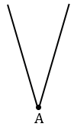

С помощью циркуля строим [окружность](https://budu5.com/manual/chapter/3332) произвольного радиуса с центром в вершине https://budu5.com/files/panelimage/0/48000/0/48535.png***А***.

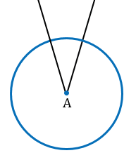

Точки пересечения данной окружности со сторонами https://budu5.com/files/panelimage/0/48000/0/48535.png***А*** обозначим ***В*** и ***С***.

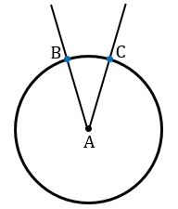

Теперь проведем две окружности одинакового радиуса ***ВС*** с центрами в точках ***В*** и ***С***.

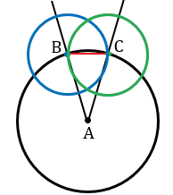

В зависимости от длины ***ВС***, получим *одну* или *две* точки пересечения данных окружностей **внутри** https://budu5.com/files/panelimage/0/48000/0/48535.png***А***. Ту точку, которая *лежит внутри* [*угла*](https://budu5.com/manual/chapter/3297) обозначают буквой и проводят *через нее* [*луч*](https://budu5.com/manual/chapter/3296) с началом в точке ***А***. В нашем случае, получилось две точки пересечения данных окружностей, которые лежат внутри https://budu5.com/files/panelimage/0/48000/0/48535.png***А***. Обозначаем одну из них ***Е*** и проводим с помощью линейки [луч](https://budu5.com/manual/chapter/3296) ***АЕ***.

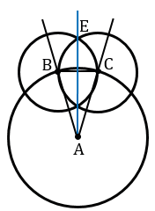

Докажем, что [луч](https://budu5.com/manual/chapter/3296) ***АЕ*** является биссектрисой данного https://budu5.com/files/panelimage/0/48000/0/48535.png***А***. Рассмотрим [треугольники](https://budu5.com/manual/chapter/3314) ***АВЕ*** и ***АСЕ***.

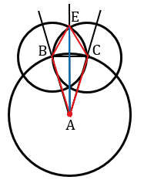

В данных треугольниках ***АВ = АС*** как радиусы окружности с центром в точке ***А***, ***ВЕ = СЕ*** по построению, ***АЕ*** - общая, следовательно, https://budu5.com/files/panelimage/0/48000/0/48542.png***АВЕ*** =https://budu5.com/files/panelimage/0/48000/0/48542.png***АСЕ*** [*по 3 признаку*](https://budu5.com/manual/chapter/3324) *равенства треугольников*, откуда следует, что https://budu5.com/files/panelimage/0/48000/0/48535.png***ВАЕ*** =https://budu5.com/files/panelimage/0/48000/0/48535.png***САЕ***, т.е [луч](https://budu5.com/manual/chapter/3296) ***АЕ*** - [биссектриса](https://budu5.com/manual/chapter/3302) данного https://budu5.com/files/panelimage/0/48000/0/48535.png***А***. Что и требовалось доказать

Стр.59 п.45 № 28 стр.65 ( 600)

Видеоурок: 6https://yandex.ru/video/preview/?filmId=2010835465455985812&text=%D0%BF%D0%BE%D1%81%D1%82%D1%80%D0%BE%D0%B5%D0%BD%D0%B8%D0%B5%20%D0%B1%D0%B8%D1%81%D1%81%D0%B5%D0%BA%D1%82%D1%80%D0%B8%D1%81%D1%8B%20%D1%83%D0%B3%D0%BB%D0%B0%20%D1%81%20%D0%BF%D0%BE%D0%BC%D0%BE%D1%89%D1%8C%D1%8E%20%D1%86%D0%B8%D1%80%D0%BA%D1%83%D0%BB%D1%8F%20%D0%B8%20%D0%BB%D0%B8%D0%BD%D0%B5%D0%B9%D0%BA%D0%B8%207%20%D0%BA%D0%BB%D0%B0%D1%81%D1%81&path=wizard&parent-reqid=1586660844331633-1181824653797644746900166-production-app-host-sas-web-yp-146&redircnt=1586660850.1